都市計畫公開展覽說明會傳單暨公民或團體意見書
主旨：公告公開展覽本市都市計畫「變更高雄新市鎮特定區主要計畫（文教區為文中小用地及文中2用地為住宅區）案」及「變更高雄新市鎮特定區第一期細部計畫（文教區為文中小用地及文中2用地為第四種住宅區）案」公開展覽說明會。
依據：都市計畫法第19條。
一、公告事項：「變更高雄新市鎮特定區主要計畫（文教區為文中小用地及文中2用地為住宅區）案」及「變更高雄新市鎮特定區第一期細部計畫（文教區為文中小用地及文中2用地為第四種住宅區）案」。
二、公開展覽時間：民國112年11月8日起至112年12月8日止。
三、公開展覽地點：
（一）本府都市發展局都市計畫公告欄。
（二）本市橋頭區公所公告欄。
（三）本府都市發展局網站：http://urban-web.kcg.gov.tw →「都市計畫專區」→「都市計畫公告」→選擇「公告公開展覽」→點選本計畫案名。
四、都市計畫說明會時間及地點：民國112年11月28日（星期二）上午10時整，於本市橋頭區公所3樓會議室召開。
五、公告圖說：計畫書、圖（主計：比例尺1/3000、細計：比例尺1/1000）各1份
六、公開展覽期間任何公民或團體如有意見，請依下列所附參考格式填妥敘明內容、理由並附具位置略圖，載明姓名或名稱及通聯地址，向高雄市政府提出，公開展覽期滿後，由高雄市政府彙整函轉內政部，俾供內政部都市計畫委員會審議之參考。
七、意見書請透過說明會現場繳回或郵寄至高雄市政府都市發展局（802711高雄市苓雅區四維三路2號6樓）。若有相關問題，請於本府辦公時間向都市發展局都市規劃科承辦人張小姐聯繫：
（07）336-8333分機3520
---------------------------------------------------------------------------------------------
 | 公開展覽案件線上陳情可至下列網址或掃描QR Code（點選本計畫案名）    https://reurl.cc/7kyYR9 | 公開展覽計畫書圖可至下列網址或掃描QR Code下載（點選本計畫案名）    https://urban-web.kcg.gov.tw

「變更高雄新市鎮特定區主要計畫（文教區為文中小用地及文中2用地為住宅區）案」及「變更高雄新市鎮特定區第一期細部計畫（文教區為文中小用地及文中2用地為第四種住宅區）案」
公開展覽公民或團體意見書
主旨
理由
略圖及
補充事項
年 月 日
陳 情 人：
地 址：
電 話：

都市計畫內容概要
一、緣起
高雄新市鎮特定區主要計畫自83年1月公告實施後，為促使新市鎮特定區計畫順利開發並創造新市鎮之優良環境，於83年依主要計畫分期分區發展計畫指導原則，配合都市設計構想，訂定「高雄新市鎮特定區第一期細部計畫」，並於83年6月公告實施。
國家科學及技術委員會南部科學園區管理局（簡稱國科會南科管理局）因應南部地區高科技產業布局，利基於臺南園區及高雄園區成熟產業聚落效應，積極推動完成高雄第二園區（橋頭園區）、屏東園區等園區籌設計畫。為配合科學園區發展，提供招商誘因，達到在地留才、育才目標；國科會於111年7月8日報請行政院「建構南臺灣科技廊帶－擴建高雄第三園區（楠梓園區）發展先導計畫」，行政院秘書長於111年9月7日院臺科長字第1110025057號函復國科會積極推動該先導計畫，其中相關配套措施包括於高雄新市鎮第一期發展區設置「國立高科實驗高級中等學校」，提供科學園區員工、投資廠商、事業單位之子女及周圍鄰里學區之學童就讀，滿足其教育需求，達到協助新設園區加速招商與攬才之目標。
有關國立高科實驗高級中等學校設置區位，依據歷次研商會議決議，內政部國土管理署（原內政部營建署）、國科會南科管理局及高雄市政府同意優先設置實驗中學於文教區（後壁田段358、358-1地號）及文中小用地（後壁田段360、361地號），校地面積約6.42公頃，並為提供實驗中學完整校地，以及有效活化公有閒置土地，同時調整文教區（橋頭區後壁田段358、358-1地號）與文中2用地（後壁田段222地號及部分233地號）之區位，並變更後壁田段358、358-1地號為文中小用地；變更後由內政部國土管理署提供高雄市政府校地，以供南科管理局籌設高科實驗中學；另教育部於112年5月17日臺教授國部字第1120060290號函文原則同意國立高科實驗高級中等學校之設置申請。
為利高雄新市鎮第一期發展區「國立高科實驗高級中等學校」設置計畫加速開闢，以強化高雄新市鎮文教服務機能，經內政部同意依都市計畫法第27條第1項第4款規定辦理都市計畫個案變更。
二、計畫內容概要
本計畫位於高雄新市鎮特定區第一期發展區之文教區及文中2用地，其中部分233地號於主要計畫屬學校用地（文中2用地），於細部計畫屬道路用地（細部計畫道路截角，依高雄市建築管理自治條例截角退讓），故本計畫文中2用地於主要及細部計畫之變更面積相異。
（一）主要計畫變更內容
本次實質變更內容係將位於高雄市橋頭區後壁田段358、358-1地號之文教區變更為文中小用地，及同段222地號、部分233地號之文中2用地變更為住宅區，其變更內容詳表1及圖1、圖2所示。
表1 變更主要計畫內容明細表
編號 | 變更位置 | 變更內容
編號 | 變更位置 | 原計畫 |  | 變更後計畫
編號 | 變更位置 | 分區 | 面積 | 分區 | 面積
1 | 高雄新市鎮特定區第一期發展區文教區  （高雄市橋頭區後壁田段358、358-1地號） | 文教區 | 3.2740公頃 | 文中小  用地 | 3.2740公頃
2 | 高雄新市鎮特定區第一期發展區文中2用地  （高雄市橋頭區後壁田段222地號與部分233地號） | 文中用地（文中2用地） | 2.6328公頃 | 住宅區 | 2.6328公頃
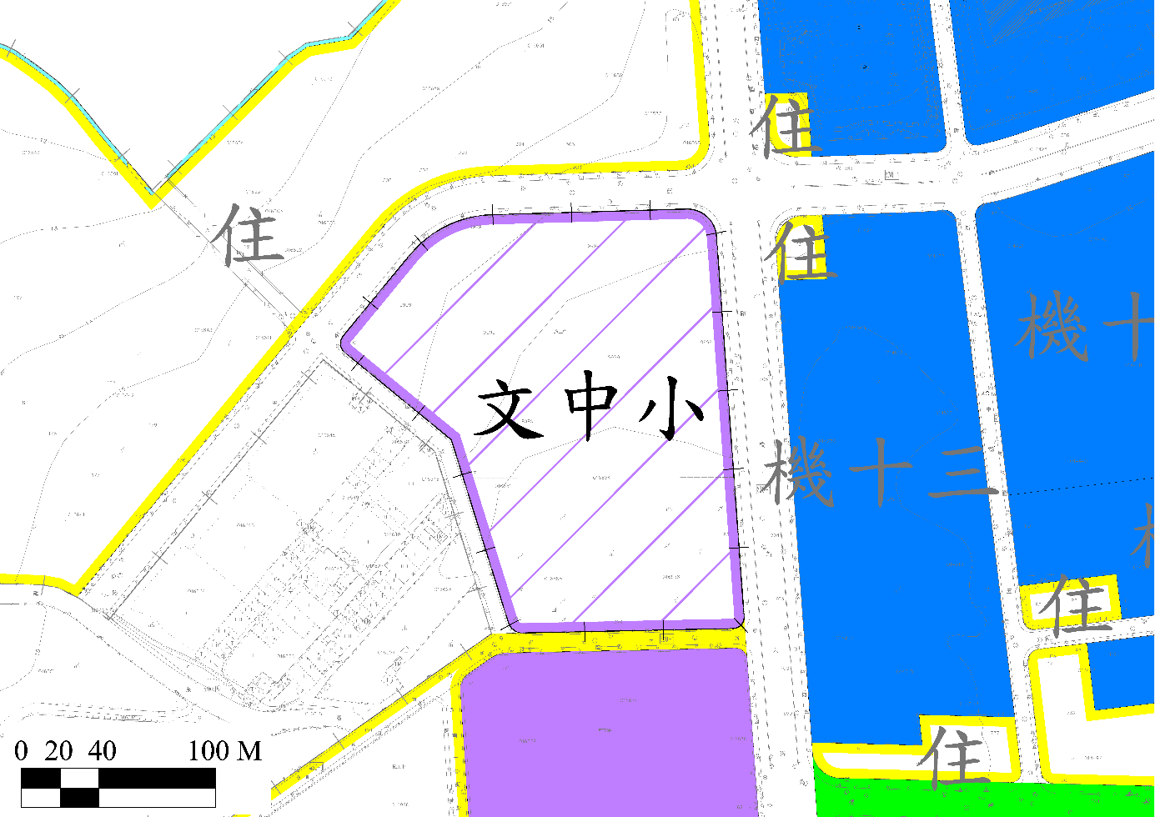

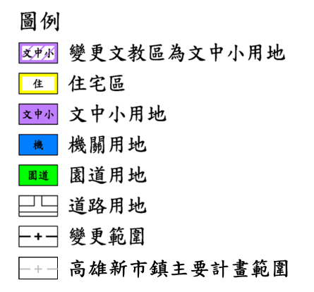
註：表內面積僅供參考使用，實際面積仍以實際分割測量為準。

圖1 變更主要計畫第1案內容示意圖
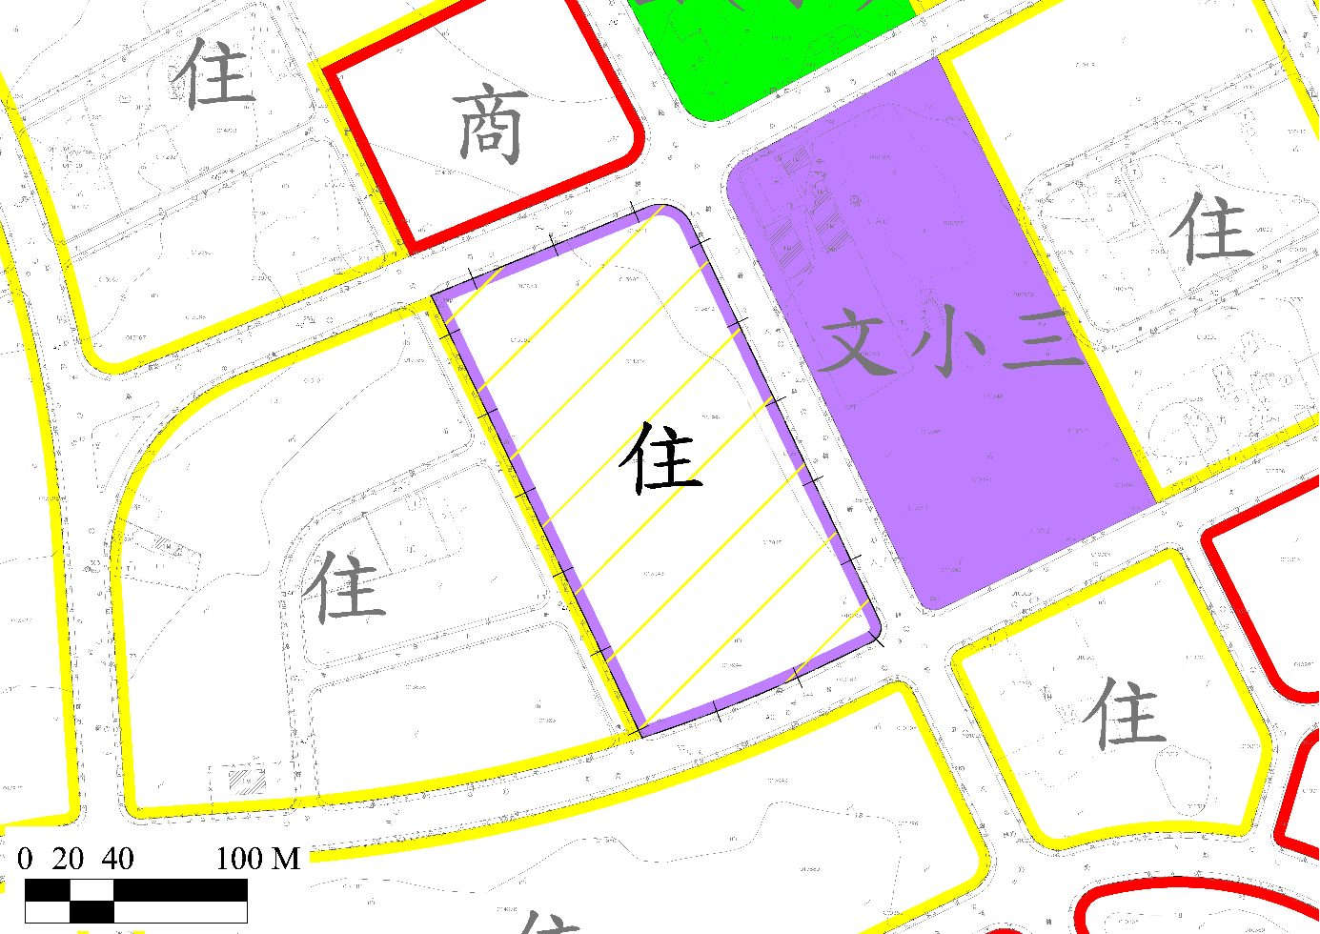
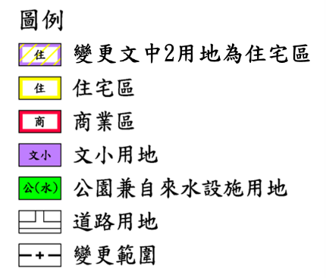

圖2 變更主要計畫第2案內容示意圖
（二）細部計畫內容
1. 細部計畫變更內容
本次實質變更內容係將位於高雄市橋頭區後壁田段358、358-1地號之文教區變更為文中小用地，及同段222地號之文中2用地變更為住宅區，另配合文教區變更刪除土地使用分區管制要點相關之條文，其變更內容詳表2及圖3、圖4所示。
表2 變更細部計畫內容明細表
編號 | 變更位置 | 變更內容
編號 | 變更位置 | 原計畫 |  | 變更後計畫
編號 | 變更位置 | 分區 | 面積 | 分區 | 面積
1 | 高雄新市鎮特定區第一期細部計畫文教區  （高雄市橋頭區後壁田段358、358-1地號）  （2292） | 文教區 | 3.2740公頃 | 文中小  用地 | 3.2740公頃
2 | 高雄新市鎮特定區第一期細部計畫文中2用地  （高雄市橋頭區後壁田段222地號）  （2393）  （2493） | 文中用地（文中2用地） | 2.6313公頃 | 第四種  住宅區 | 2.6313公頃
3 | 土地使用分區管制要點 | 詳表3土地使用分區管制要點檢討修正情形綜理表。
註：表內面積僅供參考使用，實際面積仍以實際分割測量為準。

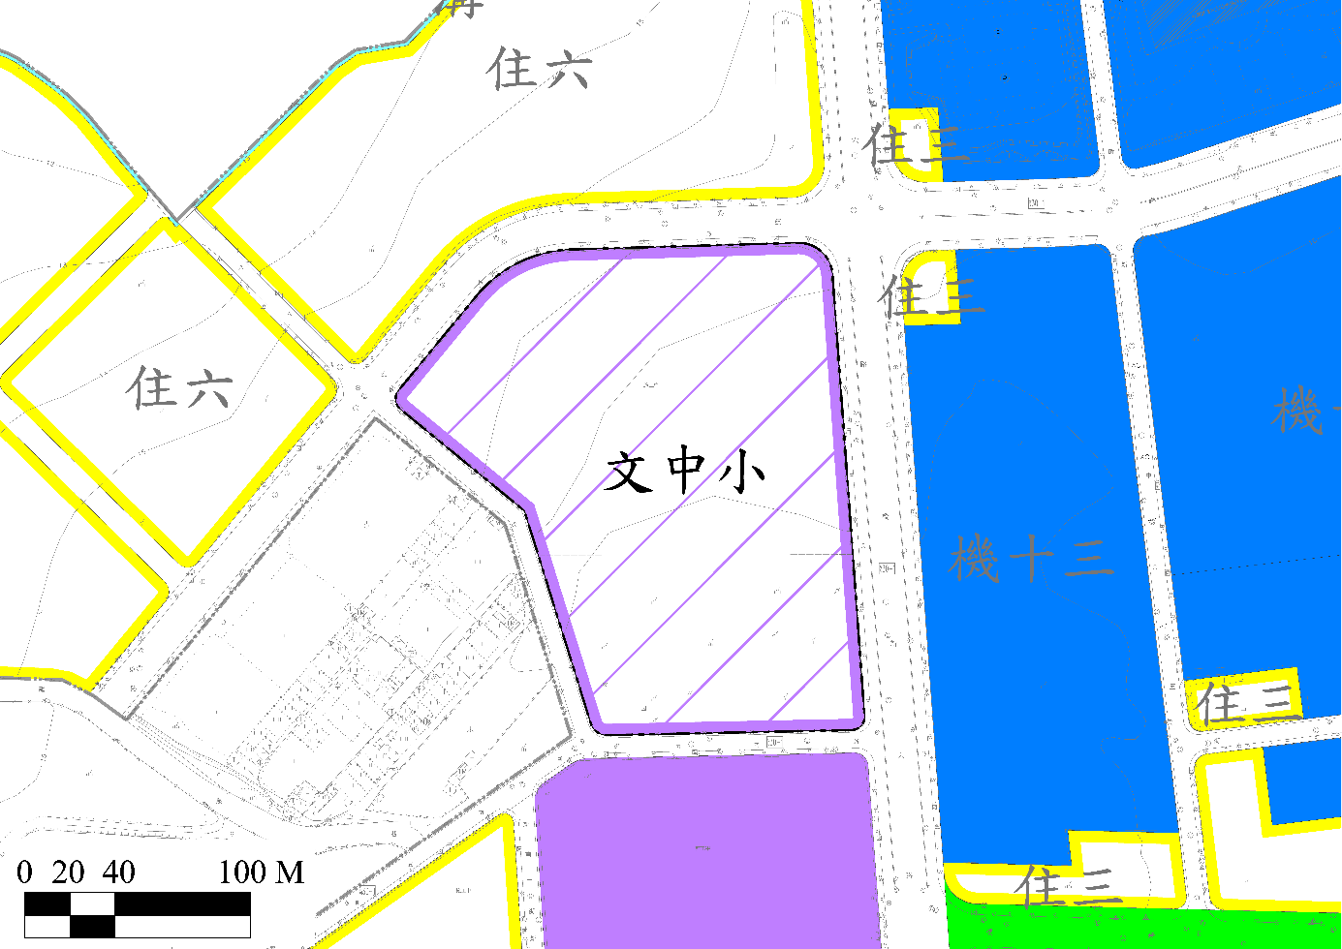
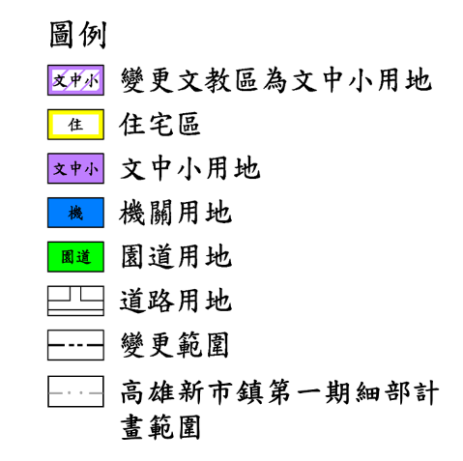

圖3 變更細部計畫第1案內容示意圖
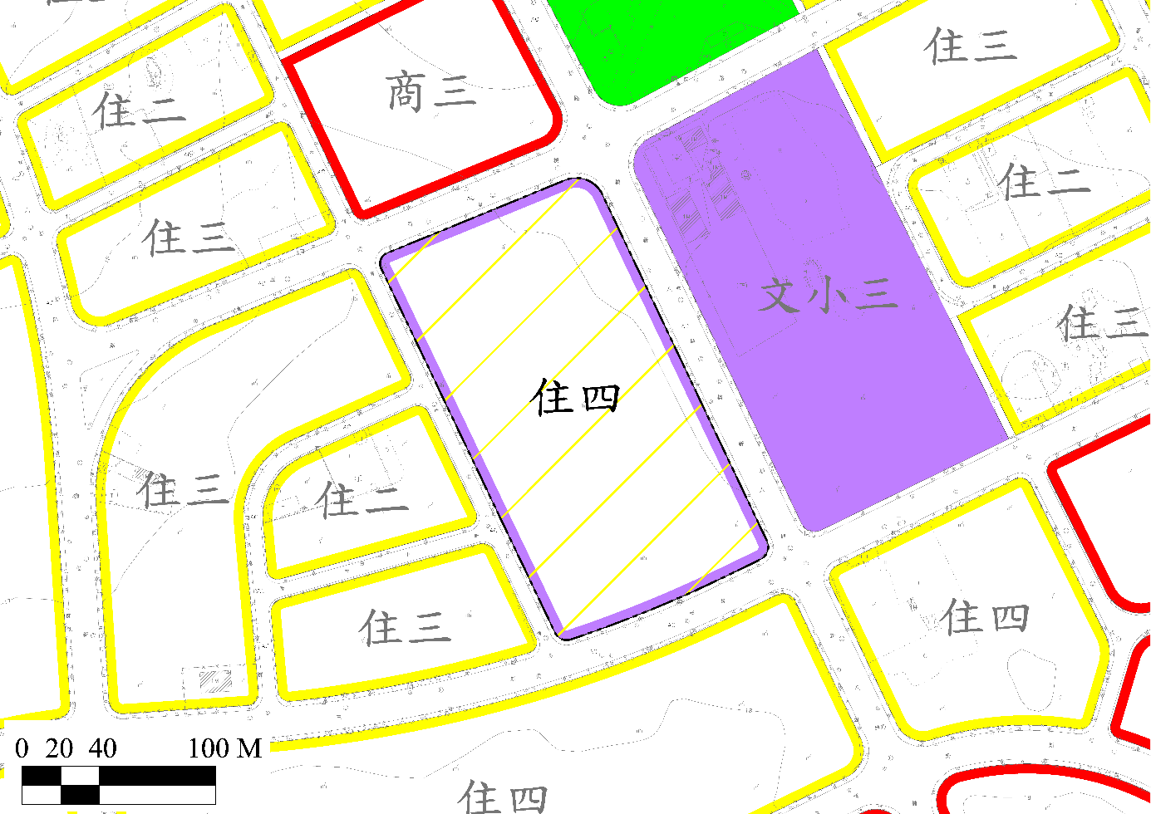
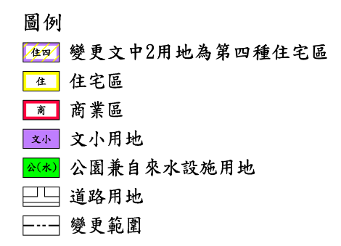

圖4 變更細部計畫第2案內容示意圖
2. 土地使用分區管制要點變更內容
本計畫配合文教區變更，刪除土地使用分區管制要點相關之條文，詳表3所示。
表3 土地使用分區管制要點修正條文對照表
修正條文 | 現行條文 | 說明
三、本計畫區內劃定下列使用分區及用地：  （一）住宅區：  1. 第一種住宅區。  2. 第二種住宅區。  3. 第三種住宅區。  4. 第四種住宅區。  5. 第五種住宅區。  6. 第六種住宅區。  7. 第七種住宅區。  （二）商業區：  1. 第一種商業區。  2. 第二種商業區。  3. 第三種商業區。  （三）河川區。  （四）產業專用區。  （五）公共設施用地：  1. 公園兼自來水設施用地。  2. 學校用地：  （1）文小用地。  （2）文中用地。  （3）文中小用地。  3. 綠地用地。  4. 公園用地。  5. 都會公園用地。  6. 機關用地。  7. 變電所用地。  8. 廣場兼停車場用地。  9. 道路用地。  （1）園道用地。  （2）道路用地。  （3）人行步道用地。  10. 水溝用地。 | 三、本計畫區內劃定下列使用分區及用地：  （一）住宅區：  1. 第一種住宅區。  2. 第二種住宅區。  3. 第三種住宅區。  4. 第四種住宅區。  5. 第五種住宅區。  6. 第六種住宅區。  7. 第七種住宅區。  （二）商業區：  1. 第一種商業區。  2. 第二種商業區。  3. 第三種商業區。  （三）文教區。  （四）河川區。  （五）產業專用區。  （六）公共設施用地：  1. 公園兼自來水設施用地。  2. 學校用地：  （1）文小用地。  （2）文中用地。  （3）文中小用地。  3. 綠地用地。  4. 公園用地。  5. 都會公園用地。  6. 機關用地。  7. 變電所用地。  8. 廣場兼停車場用地。  9. 道路用地。  （1）園道用地。  （2）道路用地。  （3）人行步道用地。  10. 水溝用地。 | 1. 配合檢討變更文教區土地使用分區，刪除文教區相關土地使用分區管制要點內容。  2. 項次順序配合調整。
- | 第四章 文教區 | 配合檢討變更文教區土地使用分區，刪除文教區相關土地使用分區管制要點內容。
- | 二十二、文教區之建蔽率不得超過百分之四十，容積率不得超過百分之二百。 | 配合檢討變更文教區土地使用分區，刪除文教區相關土地使用分區管制要點內容。
- | 二十三、文教區面臨計畫道路部分須退縮十公尺建築，面臨其他基地境界線部分須退縮五公尺建築。 | 配合檢討變更文教區土地使用分區，刪除文教區相關土地使用分區管制要點內容。
第四章 產業專用區 | 第五章 產業專用區 | 點次順序配合調整。
二十二、產業專用區內建築物之建蔽率不得超過百分之六十，容積率不得超過百分之四百。 | 二十四、產業專用區內建築物之建蔽率不得超過百分之六十，容積率不得超過百分之四百。 | 點次順序配合調整。

表3 土地使用分區管制要點修正條文對照表（續）
修正條文 | 現行條文 | 說明
二十三、（最小開發基地）產業專用區每宗建築基地不得小於一萬平方公尺。 | 二十五、（最小開發基地）產業專用區每宗建築基地不得小於一萬平方公尺。 | 點次順序配合調整。
二十四、（臨道路退縮）產業專用區內之建築物臨道路境界線應退縮建築，其退縮深度不得小於十公尺。 | 二十六、（臨道路退縮）產業專用區內之建築物臨道路境界線應退縮建築，其退縮深度不得小於十公尺。 | 點次順序配合調整。
二十五、（臨其他基地境界線退縮）產業專用區內之建築物臨其他基地境界線應退縮建築，其退縮深度不得小於八公尺。 | 二十七、（臨其他基地境界線退縮）產業專用區內之建築物臨其他基地境界線應退縮建築，其退縮深度不得小於八公尺。 | 點次順序配合調整。
二十六、（鄰幢間隔）產業專用區內建築物與同一基地內其他建築物之鄰幢間隔不得小於下列之規定：  （一）不得小於兩相鄰建築物各該部分平均高度之零點三倍。  （二）前款不得小於五公尺，但相鄰部分皆未開窗者不在此限。  （三）依第一款計算鄰幢間隔達十公尺以上者，至少留設十公尺。 | 二十八、（鄰幢間隔）產業專用區內建築物與同一基地內其他建築物之鄰幢間隔不得小於下列之規定：  （一）不得小於兩相鄰建築物各該部分平均高度之零點三倍。  （二）前款不得小於五公尺，但相鄰部分皆未開窗者不在此限。  （三）依第一款計算鄰幢間隔達十公尺以上者，至少留設十公尺。 | 點次順序配合調整。
二十七、產業專用區內得為下列規定之使用：  （一）第三組：電業、通訊業。  （二）第五組：醫療保健設施，除經目的事業主管機關同意者外，其餘應符合下列規定：  1. 面臨十公尺以上道路。  2. 獨棟或全幢設置。  （三）第六組：福利設施及老人住宅，限面臨寬度十公尺以上道路。  （四）第九組：文教設施及展演設施。  （五）第十一組：行政機關。  （六）第十二組：旅館及招待所。  （七）第十四組：日用品零售或服務業。  （八）第十五組：一般零售或服務業。  （九）第十六組：事務所及工商服務業。  （十）第十七組：金融、保險機構。 | 二十九、產業專用區內得為下列規定之使用：  （一）第三組：電業、通訊業。  （二）第五組：醫療保健設施，除經目的事業主管機關同意者外，其餘應符合下列規定：  1. 面臨十公尺以上道路。  2. 獨棟或全幢設置。  （三）第六組：福利設施及老人住宅，限面臨寬度十公尺以上道路。  （四）第九組：文教設施及展演設施。  （五）第十一組：行政機關。  （六）第十二組：旅館及招待所。  （七）第十四組：日用品零售或服務業。  （八）第十五組：一般零售或服務業。  （九）第十六組：事務所及工商服務業。  （十）第十七組：金融、保險機構。 | 點次順序配合調整。

表3 土地使用分區管制要點修正條文對照表（續）
修正條文 | 現行條文 | 說明
（十一）第十八組：旅遊及運輸服務業。  （十二）第十九組：休閒、藝文、運動及服務業。  （十三）第二十組：一般批發業。  （十四）第二十二組：電影片製作業、廣播電視節目供應業。  （十五）第二十三組：大型遊憩設施。  （十六）第二十五組：倉儲業。  （十七）第二十六組：觀光工廠。  （十八）第二十七組：創新產業、重點產業或營運總部或其他經國家科學及技術委員會、經濟部主管機關同意設置之產業。  （十九）第一組、第二組：本條文第一款至第十八款使用項目可與第一組、第二組使用項目同時申請開發，並符合下列規定：  1. 申請第一組、第二組使用項目，其住宅種類包含依住宅法第三條社會住宅之規定設置專供出租之用之住宅及其必要附屬設施者，其設置容積樓地板面積上限為申請建築基地總容積樓地板面積之百分之二十。  2. 非屬住宅法第三條社會住宅之規定設置專供出租之用之住宅及其必要附屬設施者，其第一組、第二組使用項目設置容積樓地板面積上限為申請建築基地總容積樓地板面積之百分之十。  上述項目以無污染或低污染可由開發使用者自行設置污水處理設施妥善處置為限。 | （十一）第十八組：旅遊及運輸服務業。  （十二）第十九組：休閒、藝文、運動及服務業。  （十三）第二十組：一般批發業。  （十四）第二十二組：電影片製作業、廣播電視節目供應業。  （十五）第二十三組：大型遊憩設施。  （十六）第二十五組：倉儲業。  （十七）第二十六組：觀光工廠。  （十八）第二十七組：創新產業、重點產業或營運總部或其他經國家科學及技術委員會、經濟部主管機關同意設置之產業。  （十九）第一組、第二組：本條文第一款至第十八款使用項目可與第一組、第二組使用項目同時申請開發，並符合下列規定：  1. 申請第一組、第二組使用項目，其住宅種類包含依住宅法第三條社會住宅之規定設置專供出租之用之住宅及其必要附屬設施者，其設置容積樓地板面積上限為申請建築基地總容積樓地板面積之百分之二十。  2. 非屬住宅法第三條社會住宅之規定設置專供出租之用之住宅及其必要附屬設施者，其第一組、第二組使用項目設置容積樓地板面積上限為申請建築基地總容積樓地板面積之百分之十。  上述項目以無污染或低污染可由開發使用者自行設置污水處理設施妥善處置為限。
第五章 河川區 | 第六章 河川區 | 點次順序配合調整。
二十八、河川區內土地以不興建任何建物為主，以利水流。惟若因整治須設置抽水站、管理站或監測站等相關建物設施，應經相關主管機關核准。 | 三十、河川區內土地以不興建任何建物為主，以利水流。惟若因整治須設置抽水站、管理站或監測站等相關建物設施，應經相關主管機關核准。 | 點次順序配合調整。
表3 土地使用分區管制要點修正條文對照表（續）
修正條文 | 現行條文 | 說明
二十九、河川區內除排水設施及前述之建物外，其餘用地應以不妨礙排水之原則予以綠化。其綠化計畫應與河川整治計畫一併送相關主管機關核准。 | 三十一、河川區內除排水設施及前述之建物外，其餘用地應以不妨礙排水之原則予以綠化。其綠化計畫應與河川整治計畫一併送相關主管機關核准。 | 點次順序配合調整。
第六章 公共設施用地 | 第七章 公共設施用地 | 點次順序配合調整。
三十、學校用地之建蔽率不得超過百分之四十，容積率不得超過百分之二百。 | 三十二、學校用地之建蔽率不得超過百分之四十，容積率不得超過百分之二百。 | 點次順序配合調整。
三十一、變電所用地之建蔽率不得超過百分之四十，容積率不得超過百分之一百二十。 | 三十三、變電所用地之建蔽率不得超過百分之四十，容積率不得超過百分之一百二十。 | 點次順序配合調整。
三十二、學校用地、變電所用地內面臨計畫道路部分須退縮十公尺建築，面臨其他基地境界線部分須退縮五公尺建築。 | 三十四、學校用地、變電所用地內面臨計畫道路部分須退縮十公尺建築，面臨其他基地境界線部分須退縮五公尺建築。 | 點次順序配合調整。
三十三、公園用地及都會公園用地之管制，除公園兼自來水設施用地得供興建自來水設施使用，或其他經主管機關核准之使用外，其餘管制事項悉依「都市計畫法高雄市施行細則」公園用地有關規定辦理。 | 三十五、公園用地及都會公園用地之管制，除公園兼自來水設施用地得供興建自來水設施使用，或其他經主管機關核准之使用外，其餘管制事項悉依「都市計畫法高雄市施行細則」公園用地有關規定辦理。 | 點次順序配合調整。
三十四、機關用地之建蔽率不得超過百分之六十，容積率不得超過百分之二百五十。（臨道路退縮）機關用地內之建築物面臨計畫道路部分須退縮十公尺以上建築，面臨其他基地境界線部分須退縮五公尺以上建築。 | 三十六、機關用地之建蔽率不得超過百分之六十，容積率不得超過百分之二百五十。（臨道路退縮）機關用地內之建築物面臨計畫道路部分須退縮十公尺以上建築，面臨其他基地境界線部分須退縮五公尺以上建築。 | 點次順序配合調整。
第七章 停車場設置標準 | 第八章 停車場設置標準 | 點次順序配合調整。
三十五、本細部計畫區之建築物應依附表一、附表二之規定設置停車空間及裝卸位。 | 三十七、本細部計畫區之建築物應依附表一、附表二之規定設置停車空間及裝卸位。 | 點次順序配合調整。

表3 土地使用分區管制要點修正條文對照表（續）
修正條文 | 現行條文 | 說明
第八章 容積獎勵規定 | 第九章 容積獎勵規定 | 點次順序配合調整。
三十六、為鼓勵住宅區之整體大規模開發，住宅區一宗基地申請建築使用之容積獎勵比例如下： | 三十八、為鼓勵住宅區之整體大規模開發，住宅區一宗基地申請建築使用之容積獎勵比例如下： | 點次順序配合調整。
  基地規模 | 獎勵容積佔基準容積率之比例
  超過3,000m2至5,000m2 | 建築物原容積率×105%
  超過5,000m2以上 | 建築物原容積率×110%
  基地規模 | 獎勵容積佔基準容積率之比例
  超過3,000m2至5,000m2 | 建築物原容積率×105%
  超過5,000m2以上 | 建築物原容積率×110%
三十七、凡建築基地符合「高雄新市鎮特定區計畫第一期細部計畫都市設計規範」之規定提供獎勵留設公共開放空間供公眾使用者，得增加興建樓地板面積，其獎勵樓地板面積不得高於所提供之公共開放空間面積。 | 三十九、凡建築基地符合「高雄新市鎮特定區計畫第一期細部計畫都市設計規範」之規定提供獎勵留設公共開放空間供公眾使用者，得增加興建樓地板面積，其獎勵樓地板面積不得高於所提供之公共開放空間面積。 | 點次順序配合調整。
三十八、建築基地獎勵後之總容積不得超過下表之規定。  本細部計畫區第七種住宅區不得適用容積獎勵規定。 | 四十、建築基地獎勵後之總容積不得超過下表之規定。  本細部計畫區第七種住宅區不得適用容積獎勵規定。 | 點次順序配合調整。
  分區種別 | 獎勵後最高容積率
  第一種住宅區 | 150%
  第二種住宅區 | 180%
  第三種住宅區 | 250%
  第四種住宅區 | 280%
  第五種住宅區 | 320%
  第六種住宅區 | 380%
  第一種商業區 | 250%
  第二種商業區 | 380%
  第三種商業區 | 450%
  分區種別 | 獎勵後最高容積率
  第一種住宅區 | 150%
  第二種住宅區 | 180%
  第三種住宅區 | 250%
  第四種住宅區 | 280%
  第五種住宅區 | 320%
  第六種住宅區 | 380%
  第一種商業區 | 250%
  第二種商業區 | 380%
  第三種商業區 | 450%
第九章 其他 | 第十章 其他 | 點次順序配合調整。
三十九、建築物地面層以下之樓地板面積，除供作室內停車空間、裝卸場空間、防空避難空間、建築物附屬必要設備使用外，供作其他使用者須計入容積計算。 | 四十一、建築物地面層以下之樓地板面積，除供作室內停車空間、裝卸場空間、防空避難空間、建築物附屬必要設備使用外，供作其他使用者須計入容積計算。 | 點次順序配合調整。
四十、都市設計審議規定  （一）為提高本計畫居住環境品質，以塑造新市鎮獨特風格，並達成土地使用之有效管制，應設置「高雄新市鎮特定區計畫都市設計審查小組」，審議申請建照之規劃設計。 | 四十二、都市設計審議規定  （一）為提高本計畫居住環境品質，以塑造新市鎮獨特風格，並達成土地使用之有效管制，應設置「高雄新市鎮特定區計畫都市設計審查小組」，審議申請建照之規劃設計。 | 點次順序配合調整。

表3 土地使用分區管制要點修正條文對照表（續）
修正條文 | 現行條文 | 說明
（二）住宅區基地開發面積、戶數及樓層在一定規模以下之申請案件，其都市設計審議程序得予以簡化。  前項第二款都市設計審議簡化程序，應由都市設計審查小組另訂之。 | （二）住宅區基地開發面積、戶數及樓層在一定規模以下之申請案件，其都市設計審議程序得予以簡化。  前項第二款都市設計審議簡化程序，應由都市設計審查小組另訂之。
四十一、本計畫範圍內建築物及各項公共設施之興建，有關建築物騎樓、垃圾貯存空間、基地配置、開放空間、廣告招牌、綠化、建築、景觀、交通動線、車輛出入口及容積獎勵之規定應以「高雄新市鎮特定區計畫第一期細部計畫都市設計規範」之內容為原則，並經由都市設計審查小組審查通過後，始得申請建照或施工。 | 四十三、本計畫範圍內建築物及各項公共設施之興建，有關建築物騎樓、垃圾貯存空間、基地配置、開放空間、廣告招牌、綠化、建築、景觀、交通動線、車輛出入口及容積獎勵之規定應以「高雄新市鎮特定區計畫第一期細部計畫都市設計規範」之內容為原則，並經由都市設計審查小組審查通過後，始得申請建照或施工。 | 點次順序配合調整。
四十二、本要點未規定事項，依其他相關法令辦理。 | 四十四、本要點未規定事項，依其他相關法令辦理。 | 點次順序配合調整。
四十三、本要點自發布日施行。 | 四十五、本要點自發布日施行。 | 點次順序配合調整。

